Бекітемін:
Оқу ісі жөніндегі орынбасары: ____________________

Қазақстан Республикасы Оқу-ағарту министрлігі
______________________________________________
(білім беру ұйымының атауы)
Қысқа мерзімді (сабақ) жоспары
Жылулық қозғалыс, броундық қозғалыс, диффузия
(сабақтың тақырыбы)

Бөлім: | Жылу құбылыстары
Педагогтың аты-жөні:
Күні:
Сынып: 8 | Қатысушылар саны: | Қатыспағандар саны:
Сабақтың тақырыбы: | Жылулық қозғалыс, броундық қозғалыс, диффузия
Оқу бағдарламасына сәйкес оқыту мақсаттары: | 8.3.1.1 – молекула-кинетикалық теорияның негізгі қағидаларын дәлелдейтін мысалдар келтіру және тәжірибені сипаттау
Сабақтың мақсаты: | - молекула-кинетикалық теорияның (МКТ) 3 негізгі қағидасын атайды  - броундық қозғалыс пен диффузияны МКТ дәлелі ретінде сипаттайды  - диффузия жылдамдығының температураға тәуелділігін түсіндіреді  - табиғаттағы және техникадағы диффузияның мысалдарын талдайды
Құндылықтарға баулу: | «Адал азамат» бағдарламасы бойынша: Еңбекқорлық және кәсіби біліктілік.  «Еңбек етсең ерінбей, тояды қарның тіленбей» – Абай Құнанбайұлы.  Құндылық топтық жұмыстағы жауапкершілік пен өзара құрмет арқылы жүзеге асады.
Сабақтың барысы:
Сабақтың кезеңі/ уақыт | Педагогтің әрекеті | Оқушының әрекеті | Бағалау | Ресурстар
Сабақтың басы  6 минут  Ұйымдастыру, қызығушылықты ояту, мақсат қою | Ұйымдастыру кезеңі. Сәлемдесу, түгендеу, бағалау парағын тарату.  Білімді өзектендіру: «Ойлан – жұптас – бөліс». «Физика пәніне кіріспе» тақырыбынан есте қалған ең маңызды 2 нәрсені жеке ойланып, жұппен талқылап, сыныппен бөліседі.  Проблемалық сұрақ: Бөлменің бір бұрышында әтір шашсақ, біраз уақыттан соң иісі бүкіл бөлмеге тарайды. Желсіз жерде иіс қалай «жүреді»?  Оқушылардың болжамдары тыңдалып, сабақтың тақырыбы мен мақсаты бірге анықталады. | Жеке ойланады, жұппен талқылайды, сыныпқа айтады.  Болжам айтып, мақсатты анықтауға қатысады. | ҚБ: ауызша кері байланыс, «Бас бармақ». | Слайд  Бағалау парағы
Болжа – бақыла – түсіндір  13 минут  «Болжа – бақыла – түсіндір» | 1. Болжа. Мұғалім тәжірибенің шартын айтады, оқушылар нәтижені жеке болжап, дәптерге жазады.  2. Бақыла. Ыстық және суық су құйылған екі стақанға бір мезгілде шай пакеті салынады; оқушылар қайсысы тез боялатынын болжайды.  3. Түсіндір. Болжам мен нәтиже салыстырылып, ғылыми түсіндірме бірге құрылады:  - МКТ қағидалары: 1) заттар бөлшектерден тұрады; 2) бөлшектер үздіксіз, ретсіз қозғалады; 3) бөлшектер өзара тартылады және тебіледі.  - Броундық қозғалыс (1827 ж., Р. Броун) – сұйықтағы ұсақ бөлшектердің молекулалардың соққыларынан ретсіз қозғалуы.  - Диффузия – бір зат бөлшектерінің екінші зат бөлшектерінің арасына өз бетінше енуі.  - Температура артқанда бөлшектер жылдамырақ қозғалады – диффузия тездейді. Жылулық қозғалыс – бөлшектердің ретсіз қозғалысы.  - Броун қозғалысы – сұйықтағы ұсақ бөлшектердің молекулалар соққысынан болатын ретсіз қозғалысы (Р. Броун, 1827).  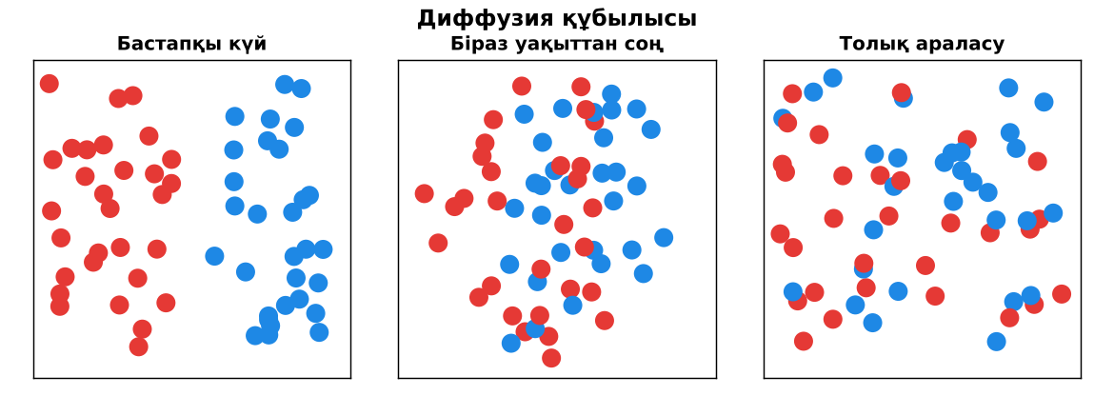  1-сурет. Диффузия құбылысының кезеңдері  PhET: https://phet.colorado.edu/en/simulations/diffusion | Болжам жасайды, бақылайды, болжаммен салыстырып түсіндіреді. | Дескриптор:  - молекула-кинетикалық теорияның (МКТ) 3 негізгі қағидасын атайды;  - топта/жұпта белсенді жұмыс істейді.  2 балл | Физика 8-сынып оқулығы  Демонстрациялық құрал  PhET (QR)
Жұппен жаттығу  8 минут  «Жүргізуші – штурман» (жұптық жұмыс) | «Жүргізуші – штурман» (жұптық жұмыс). Жұптың бірі есепті шығарады («жүргізуші»), екіншісі әр қадамын тексеріп, түзетеді («штурман»); келесі есепте рөлдер ауысады.  Үлгі есеп / мысал. Диффузия жылдамдығы  1) Ыстық суда шай 1 минутта, суықта 5 минутта боялды.  2) Температура жоғары – молекулалар жылдамырақ.  3) Диффузия температура артқанда тездейді.  Жауабы: Ыстық суда диффузия тез.  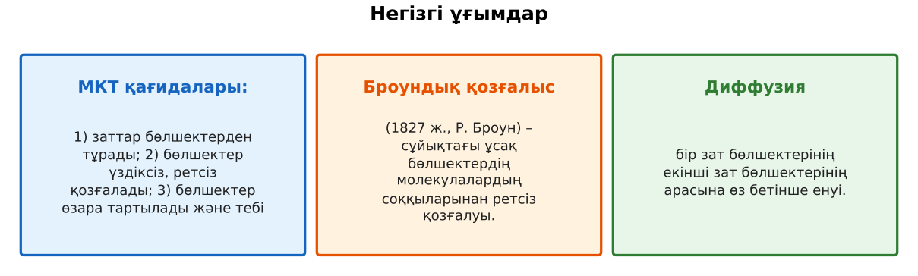  2-сурет. Негізгі ұғымдар | Жұппен есеп шығарып, бір-бірін тексереді. | Дескриптор: шешімді қадамдап, дұрыс рәсімдейді.  1 балл | Жұмыс дәптері
Сергіту сәті  2 минут | «Физикалық – физикалық емес». Мұғалім құбылыс атайды: физикалық болса – оқушылар тұрады, болмаса – отырады. | Қимылмен орындайды. | – | –
Сабақтың ортасы  10 минут  Деңгейлік тапсырмалар (жеке жұмыс) | Оқушы деңгейін өзі таңдайды; А деңгейін орындаған оқушы В деңгейіне өтеді (тапсырмалар Қосымша 1-де).  А деңгейі (білу, қолдану):  МКТ-ның 3 негізгі қағидасын жаз және әрқайсысына бір мысал келтір.  В деңгейі (талдау):  Диффузия қай күйде ең тез, қай күйде ең баяу жүреді? Неліктен? Әр күйге бір мысал.  С деңгейі (жинақтау, бағалау):  Неліктен броундық қозғалыс молекулалардың бар екенін дәлелдейді? Қант суда ерігенде диффузия мен жылулық қозғалыстың рөлін түсіндір.  ЕББҚ оқушыларына: аудио/бейне нұсқау, нұсқауды тақтаға жазып қою; белсенді рөл беру (уақыт сақшысы, материал таратушы). | Деңгейін таңдап, жеке орындайды.  Жауап кілтімен өзін-өзі тексереді. | Дескриптор:  А: броундық қозғалыс пен диффузияны МКТ дәлелі ретінде сипаттайды – 2 балл  В: диффузия жылдамдығының температураға тәуелділігін түсіндіреді – 3 балл  С: табиғаттағы және техникадағы диффузияның мысалдарын талдайды – 4 балл | Деңгейлік карточкалар  Жауап кілті
Сабақтың соңы  6 минут  Бекіту, рефлексия, үй тапсырмасы | Бекіту: Quizizz викторинасы (мұғалім алдын ала дайындайды). Сұрақтар:  - Броундық қозғалысты кім ашты? (Р. Броун)  - Диффузия қай күйде тез? (газ)  - Температура артса, диффузия? (тездейді)  Quizizz: https://quizizz.com/  Рефлексия «Синквейн»: тақырыптың негізгі ұғымына 5 жолдан тұратын синквейн құрау.  Үй тапсырмасы (таңдау бойынша):  - А: §1; МКТ қағидаларын жаттау.  - В: Үйде ыстық/суық суда диффузия тәжірибесін жасап, видеоға түсіру.  - С: Диффузияның тірі ағзадағы (тыныс алу, тамақтану) рөлі туралы хабарлама. | Викторинаға жауап береді.  Балын қосып, өзін-өзі бағалайды.  Рефлексия жасайды. | Дескриптор: викторина сұрақтарының 80%-ына дұрыс жауап береді – 1 балл  Шкала: 90–100% «өте жақсы», 70–89% «жақсы», 50–69% «қанағаттанарлық» | Quizizz (QR)  Kundelik.kz
Мұғалімге ескерту: оқушылар жиі жіберетін қателер
- Диффузия тек газдарда болады. → Сұйық пен қатты денеде де (баяу) жүреді.
- Броун бөлшегі – молекула. → Ол молекуладан мыңдаған есе үлкен бөлшек, оны молекулалар соғады.
Өмірмен байланыс
Хош иіс бөлмеге, тұз тағамға диффузия арқылы тарайды; металдарды дәнекерлеу мен болатты көміртекпен «қанықтыру» да диффузияға негізделген.
Тапсырмалардың жауап кілті
Тапсырма | Жауабы
А | Бөлшектерден тұрады (су молекуласы); қозғалады (диффузия); әрекеттеседі (қатты дененің беріктігі).
В | Газда тез (иіс), сұйықта баяулау (шай), қатты денеде өте баяу (көмір мен қабырға).
С | Ұсақ бөлшектің ретсіз қозғалысы – көрінбейтін молекулалардың соққыларының нәтижесі.
Қосымша 1 | Диффузия тезірек жүреді.
Қосымша 2 | Ауаның ластануы, улы газдың таралуы.
Үлгі есеп | Ыстық суда диффузия тез.

Қосымша 1. Оқушыға арналған тапсырмалар парағы (басып шығаруға)
Аты-жөні: ____________________ **Сынып:** __ **Күні:** ______

А деңгейі
МКТ-ның 3 негізгі қағидасын жаз және әрқайсысына бір мысал келтір.
____________________________________________________________________________________________
____________________________________________________________________________________________

В деңгейі
Диффузия қай күйде ең тез, қай күйде ең баяу жүреді? Неліктен? Әр күйге бір мысал.
____________________________________________________________________________________________
____________________________________________________________________________________________
____________________________________________________________________________________________

С деңгейі
Неліктен броундық қозғалыс молекулалардың бар екенін дәлелдейді? Қант суда ерігенде диффузия мен жылулық қозғалыстың рөлін түсіндір.
____________________________________________________________________________________________
____________________________________________________________________________________________
____________________________________________________________________________________________

Қосымша тапсырмалар
1) Неге қиярды тұздағанда ыстық тұзды су құяды?
____________________________________________________________________________________________
2) Диффузияның зиянды мысалын келтір.
____________________________________________________________________________________________
Қосымша 3. Тірек-конспект (бос орындарды сабақ барысында толтыр)
Тақырып: Жылулық қозғалыс, броундық қозғалыс, диффузия

• ___________________ 1) заттар бөлшектерден тұрады; 2) бөлшектер үздіксіз, ретсіз қозғалады; 3) бөлшектер өзара тартылады және тебіледі.
• _____________________ (1827 ж., Р. Броун) – сұйықтағы ұсақ бөлшектердің молекулалардың соққыларынан ретсіз қозғалуы.
• ____________ – бір зат бөлшектерінің екінші зат бөлшектерінің арасына өз бетінше енуі.
• Температура артқанда бөлшектер жылдамырақ қозғалады – диффузия тездейді. ____________________ – бөлшектердің ретсіз қозғалысы.
• Броун қозғалысы – сұйықтағы ұсақ бөлшектердің молекулалар соққысынан болатын ретсіз қозғалысы (Р. Броун, 1827).

Есімде қалған формула / ереже: ____________________________________________________________
____________________________________________________________________________________________
Қосымша 2. Бағалау парағы (әр оқушыға)
Кезең | Дескриптор | Балл | Менің балым
«Болжа – бақыла – түсіндір» | Дескриптор: - молекула-кинетикалық теорияның (МКТ) 3 негізгі қағидасын атайды; - топта/жұпта белсенді жұмыс істейді. | 2
«Жүргізуші – штурман» (жұптық жұмыс) | Дескриптор: шешімді қадамдап, дұрыс рәсімдейді. | 1
Деңгейлік тапсырмалар (жеке жұмыс) | Дескриптор: А: броундық қозғалыс пен диффузияны МКТ дәлелі ретінде сипаттайды – 2 балл В: диффузия жылдамдығының температураға тәуелділігін түсіндіреді – 3 балл | 9
Бекіту, рефлексия, үй тапсырмасы | Дескриптор: викторина сұрақтарының 80%-ына дұрыс жауап береді – 1 балл Шкала: 90–100% «өте жақсы», 70–89% «жақсы», 50–69% «қанағаттанарлық» | 1
Барлығы | 11–13 «өте жақсы», 8–10 «жақсы», 6–7 «қанағаттанарлық» | 13

Қосымша 4. Көрнекілік (интерактивті тақтаға немесе басып шығаруға)
1-сурет. Диффузия құбылысының кезеңдері

2-сурет. Негізгі ұғымдар

Суретпен жұмыс (сұрақтар): 1) Суретте қандай құбылыс/құрылғы бейнеленген? 2) Қандай физикалық шамалар көрсетілген және олар қалай байланысқан? 3) Суретке сүйеніп, өмірден бір мысал келтір.
Сандық ресурстар (QR-кодтар)
PhET – симуляция  https://phet.colorado.edu/en/simulations/diffusion   | Quizizz – викторина  https://quizizz.com/   | Bilimland – видеосабақ  https://bilimland.kz/   | OPIQ – цифрлық оқулық  https://www.opiq.kz/  

